Dept. Promoción Económica
EXPTE. GESTIONA: 6110/2019
Asunto: Listado definitivo
de montaje casetas de madera:
Paseo Ingeniero Mira Temporada
de Verano 2020

2º. LISTADO DEFINITIVO DE OCUPACIÓN DE VÍA PÚBLICA CON LA FINALIDAD DE INSTALAR CASETAS DEL MERCADILLO ARTESANAL INGENIERO MIRA, TEMPORADA DE VERANO 2020.

Estando el expediente administrativo (Expte. 6110/2019) de concesión de autorizaciones para la Temporada de Verano del Mercadillo Artesanal Ingeniero Mira 2020 sin finalizar, y con la finalidad de posibilitar a los interesados la instalación de las casetas, conforme a lo estipulado en el Decreto 900/2015 de 21 de abril de 2015, se autoriza a los solicitantes que se detallan su instalación provisional, desde el día 22 de junio montaje tramo desde plaza hasta fin del paseo marítimo y del 25 al 28 de junio de 2020 (inclusive) tramos desde principio de paseo marítimo hasta la plaza, según el número de orden de caseta establecido en el listado y plano adjunto (ANEXO), (las casetas se instalarán dejando un espacio entre ellas de 3,75 metros) y bajo su responsabilidad, a saber:

N.º CASETA | UBICACIÓN 2020 | NOMBRE | SUPERFICIE
4 | 2 | MIGUEL PLA HERNÁNZ | 3,75
8 | 4 | ISABEL MONTES GONZALEZ | 3,75
10 | 6 | DESIRE ALTES BONUS | 3,75
12 | 8 | VIBEQUE B WARNER ANKE | 3,75
13 | 10 | BRAHIMA AKHNATI TAOUAF | 3,75
14 | 11 | GENOVEVA HERNÁNDEZ ALPAÑEZ | 3,75
21 | 13 | ABDEL MOUNIM EZZARRAB EL ORF | 3,75
22 | 14 | ABDEL MOUNIM EZZARRAB EL ORF | 3,75
23 | 16 | ANTONIO GARCÍA MARTÍNEZ | 3,75
24 | 18 | ABLAYE MBOUP | 3,75
27 | 19 | MOHAMMED ELORF | 3,75
28 | 20 | MOHAMMED ELORF | 3,75
33 | 21 | VICTOR JOSE ABAS ARCOMANO | 3,75
34 | 22 | VICTOR JOSE ABAS ARCOMANO | 3,75
37 | 23 | KADDOUR LEKHDASSI | 3,75
38 | 24 | KADDOUR LEKHDASSI | 3,75
39 | 26 | FRANCISCO MESEGUER RAMON | 3,75
40 | 28 | JULIO CESAR FERNÁNDEZ REDONDO | 3,75
41 | 37 | TARIK EZZERRAB EL ORF | 3,75
42 | 38 | TARIK EZZERRAB EL ORF | 3,75
45 | 30 | BASSIRE GUEYE | 3,75
48 | 31 | DEMBA MBATH DIENG | 3,75
51 | 33 | NDEYE AMY DIOP EP MBAYE | 3,75
53 | 35 | ELVA MATILDE MORALES DE LA TORRE | 3,75
58 | 39 | ABDELLJALIL ER REKHAMY | 3,75
59 | 41 | RASA MATULEME (COOP.VENAMBUMERCA) | 3,75
60 | 43 | AZZEDINNE SABEQ | 3,75
61 | 44 | AZZEDINNE SABEQ | 3,75
62 | 46 | MOHAMED MOUHOUCHT | 3,75
63 | 48 | MIRIAM GARCIA GALLERA | 3,75
64 | 50 | MUSTAPHA ER REKHAMY | 3,75
65 | 52 | WEIJUM BAO | 3,75
67 | 54 | FANNY SUSANA RAMOS VELASQUEZ | 3,75
68 | 57 | EL AYADI DE YOUNES | 3,75
69 | 58 | NOUR EDDINE EL ORF | 3,75
70 | 59 | ABDELALI BERNIA ET TAAJ | 3,75
71 | 60 | SAID BERNIA | 3,75
72 | 61 | OTHAMAN BERNIA | 3,75
76 | 63 | VICENTE ANGEL RONDA PÉREZ | 3,75
77 | 65 | FAUSTO REMACHE CORDOBA | 3,75
78 | 67 | RAQUEL CERVETO SEGURA | 3,75
79 | 69 | HECTOR ANTONIO CHAPILLIQUEN | 3,75
80 | 71 | YOLANDA HERNÁNZ DIAZ | 3,75
81 | 72 | NAIA DE AGUIRRE GONZÁLEZ | 3,75
82 | 74 | OUMY KALSOUM TALL | 3,75
85 | 76 | ANA LUCIA CABASCANGO ANRRANGO | 3,75
86 | 77 | LUIS ANTONIO DUQUE ARIAS | 3,75
87 | 79 | ERNESTO ANTONIO ROJAS IGUERAS | 3,75
89 | 81 | AURELIO SAINZA REQUEJO | 3,75
90 | 83 | JOSEFA PASTOR REQUENA | 3,75
93 | 85 | MARIA ISABEL LOZA VARGAS | 3,75
94 | 87 | ZERRIN EENDEMIR | 3,75
95 | 89 | RAUL DEL RIO APARIC IO | 3,75
96 | 91 | SARA ASLAOUI SAMLALI | 3,75
97 | 92 | SARA ASLAOUI SAMLALI | 3,75
98 | 94 | IHAB WAGUIH FARAHAT SAAD | 3,75

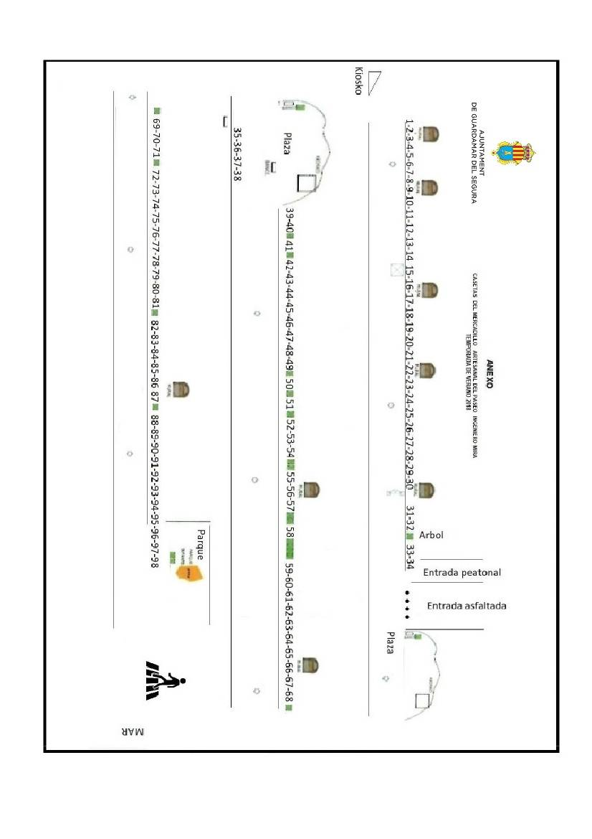
La presente lista puede sufrir variaciones una vez finalizado el expediente administrativo, sin que en ningún caso el Ayuntamiento de Guardamar del Segura asuma los gastos que pudieran ocasionarse de la no concesión de la autorización por motivos imputables al interesado.
Lo dispone la Sra Gisela Teva Quirant, Concejala Delegada de Promoción Económica, Fomento del Empleo, Mercados y Comercio.

Guardamar del Segura.

(Documento firmado digitalmente)

